EVIDENCIAS

SERVICIOS EN EJECUCIÓN:
Imágenes:
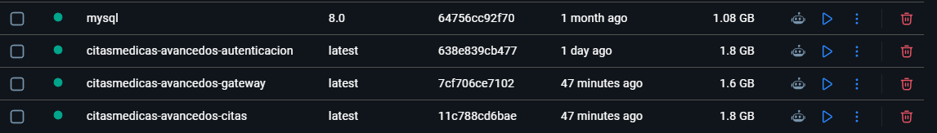

Contenedores:
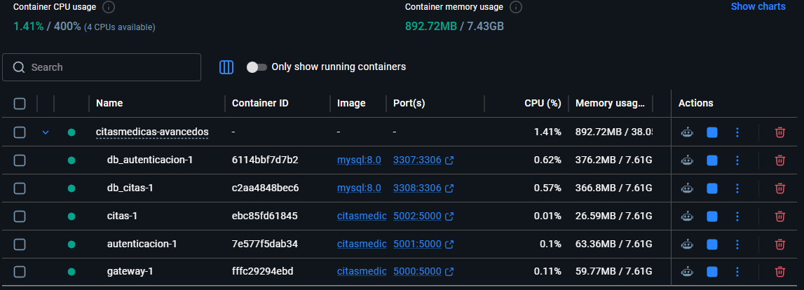

PRUEBAS DE ENDPOINTS

SERVICIO AUTENTICACIÓN
PUERTO: 5001

Método | Endpoint | Descripción
GET | / | Verifica que el servicio esté activo
GET | /test-db | Prueba conexión con la base de datos
POST | /login | Inicio de sesión de usuario
POST | /registro | Registro de usuarios
GET | /listar | Listar usuarios
GET | /usuario/id_usuario | Lista usuario por ID

Endpoint: /
Método: GET
URL: http://localhost:5001/
Resultado esperado: Código HTTP: 200 OK y mensaje de confirmación del servicio
Evidencia:

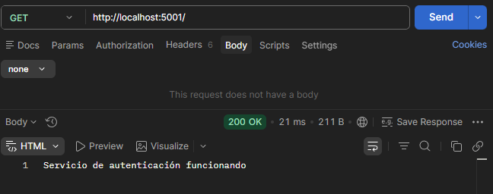

Endpoint /test-db
Método: GET
URL: http://localhost:5001/test-db
Descripción: Valida la conexión entre el servicio de autenticación y la base de datos MySQL.
Resultado esperado: Código HTTP: 200 OK y mensaje indicando conexión exitosa
Evidencia:
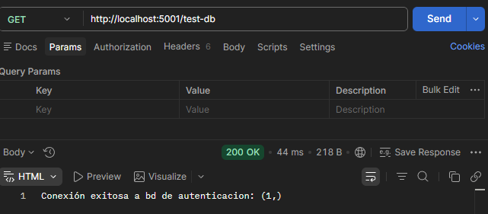

Prueba del Endpoint /login
Método: POST
URL:http://localhost:5001/login
Body (JSON):
{
"correo_usuario": "usuario@test.com",
"password_usuario": "123456"
}
Descripción: Permite autenticar un usuario previamente registrado en el sistema.
Resultado esperado: 200 OK si las credenciales son correctas y 401 Unauthorized si son incorrectas

Evidencia:

Login exitoso
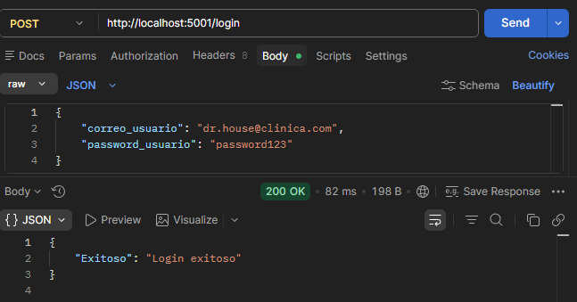

Login con datos erróneos.
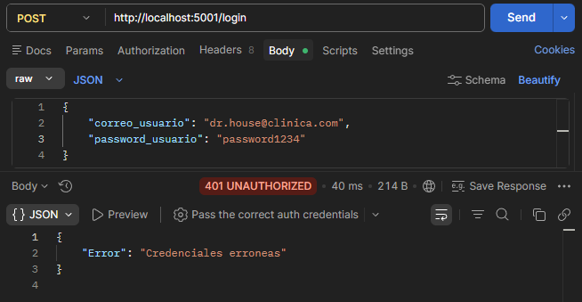
Endpoint /registro
Método: POST
URL: http://localhost:5001/registro
Body (JSON):
{
"nombre_usuario": "Juan Pérez",
"correo_usuario": "juan@test.com",
"password_usuario": "123456",
"telefono_usuario": "3001234567",
"direccion_usuario": "Calle 123"
}

Descripción: Registra un nuevo usuario en la base de datos.
Resultado esperado: Código HTTP: 200 OK y mensaje de registro exitoso

Evidencia:

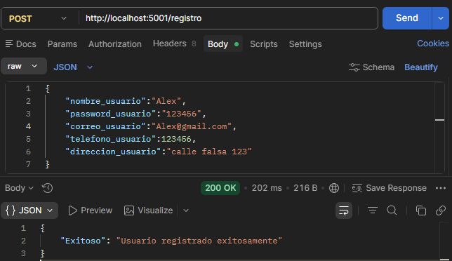

Endpoint /listar
Método: GET
URL: http://localhost:5001/listar
Descripción: Obtiene la lista de usuarios registrados en el sistema.

Resultado esperado: Código HTTP: 200 OK y arreglo JSON con usuarios

Evidencia:

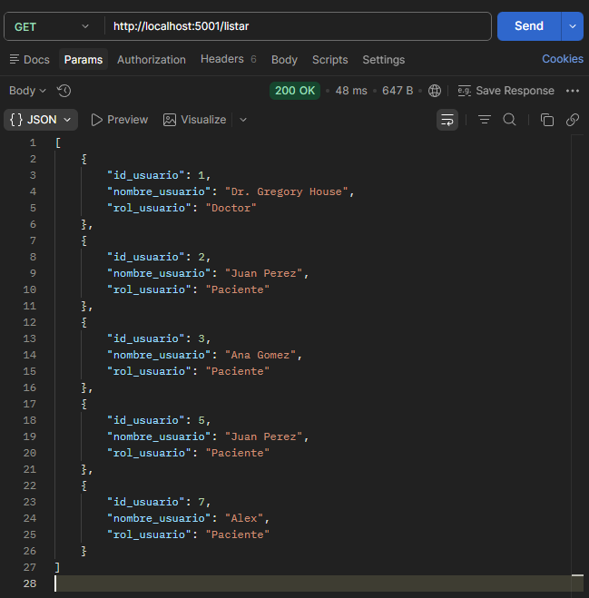
Endpoint /usuario/id_usuario
Método: GET
URL Para buscar usuario por ID: http://localhost:5001/usuarios/1
Descripción: Este endpoint permite consultar el nombre y rol de un usuario en específico.
Resultado esperado: Código HTTP: 200 OK y respuesta con los datos del usuario O se obtendrá un 400 NO ENCONTRADO, si el ID no corresponde a un usuario registrado.

Usuario encontrado correctamente:
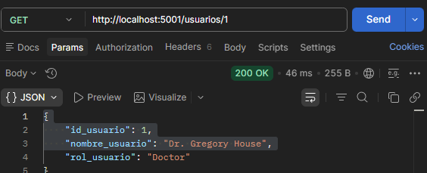

Usuario que no existe en la base de datos:
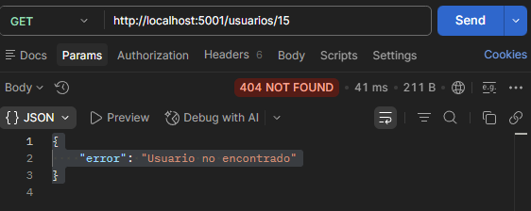

SERVICIO CITAS
PUERTO: 5002

Método | Endpoint | Descripción
GET | / | Verifica que el servicio esté activo
GET | /test-db | Prueba conexión con la base de datos
POST | /agendar | Agendar una nueva cita
GET | /citas_paciente | Consultar citas por paciente
GET | /disponibilidad?id_doctor=?  /disponibilidad?id_doctor=?&fecha=? | Consulta disponibilidad de doctores, verificando en el servicio usuario si verdaderamente es doctor

Método: GET
URL: http://localhost:5002/
Descripción: Este endpoint permite verificar que el servicio de gestión de citas se encuentra activo y funcionando correctamente.
Resultado esperado: Código HTTP: 200 OK y mensaje indicando que el servicio está operativo

Evidencia:

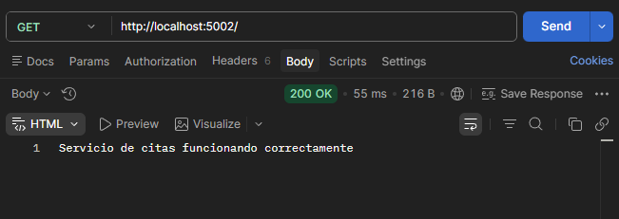

Prueba del Endpoint /test-db
Método: GET
URL: http://localhost:5002/test-db
Descripción: Valida la conexión del servicio de citas con la base de datos MySQL.
Resultado esperado: Código HTTP: 200 OK mensaje confirmando conexión exitosa

Evidencia:

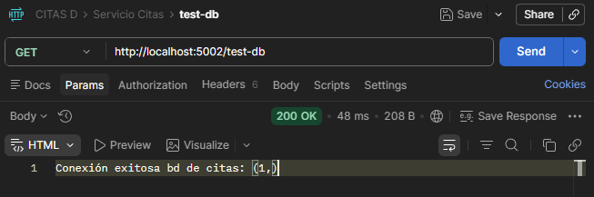

Prueba del Endpoint /agendar
Método: POST
URL: http://localhost:5002/agendar

Body (JSON):
{
"id_paciente_citas": 1,
"id_doctor_citas": 2,
"estado_citas": "Agendado",
"fecha_programacion_citas": "2026-04-30",
"hora_programacion_citas": "10:00"
}

Descripción: Permite registrar una nueva cita médica asociando un paciente y un doctor en una fecha y hora específicas.

Resultado esperado: Código HTTP: 201 Created y ensaje de confirmación de cita creada o código HTTP: 400 Bad Request indicando que ID son obligatorios

Evidencia:
Agenda exitosa
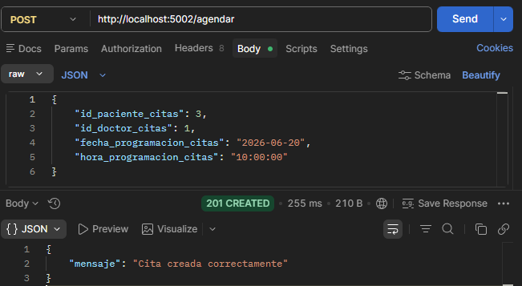

Agendar con ID faltantes:
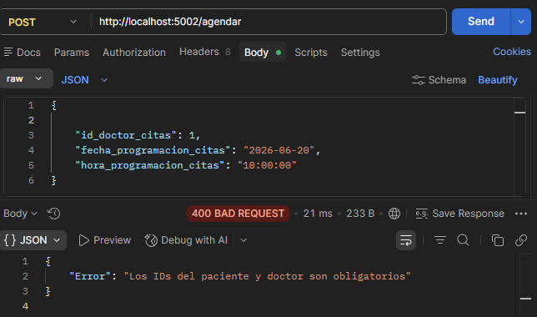

Endpoint /citas_paciente
Método: GET
URL: http://localhost:5002/citas_paciente?id_paciente=1
Descripción: Consulta todas las citas asociadas a un paciente específico.

Resultado esperado: Código HTTP: 200 OK y lista de citas de un paciente en especifico

Evidencia:

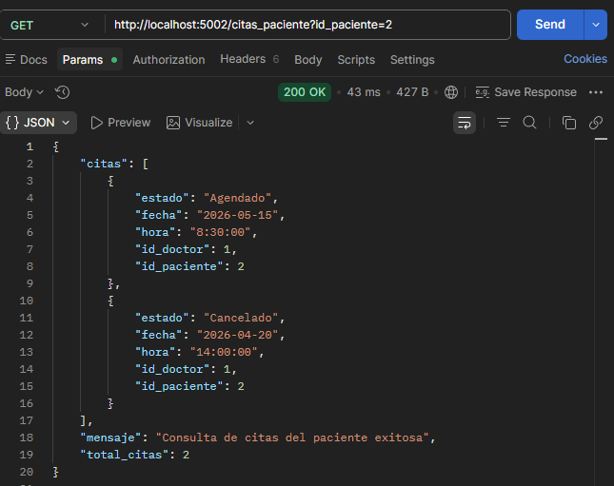

Endpoint /disponibilidad
Método: GET
URL Para buscar disponibilidad por doctor: http://localhost:5002/disponibilidad?id_doctor=?
URL Para buscar disponibilidad con fecha: http://localhost:5002/disponibilidad?id_doctor=?&fecha=?

Descripción: Permite consultar los horarios ocupados de un doctor específico para validar su disponibilidad.

Resultado esperado: Código HTTP: 200 OK y lista de horarios disponibles por el doctor

Evidencia:

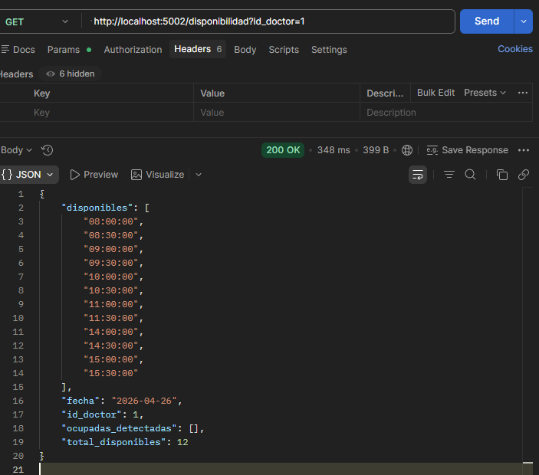

SERVICIO GATEWAY
PUERTO: 5000

El API Gateway actúa como punto de entrada único para el cliente, permitiendo la comunicación entre los distintos microservicios del sistema.
Su función principal es redirigir las solicitudes hacia los servicios de Autenticación y Gestión de Citas, manejando errores de conexión y unificando las rutas expuestas al cliente.

Puerto: 5000

Método | Endpoint | Servicio destino
GET | /usuarios/listar | Autenticación
POST | /usuarios/registro | Autenticación
POST | /usuarios/login | Autenticación
POST | /citas/agendar | Citas
GET | /citas/paciente | Citas
GET | /citas/disponibilidad | Citas

Endpoint /usuarios/login
Método: POST
URL: http://localhost:5000/usuarios/login
Descripción: Esta prueba valida que el API Gateway redirige correctamente la solicitud de inicio de sesión hacia el servicio de autenticación.
Resultado esperado: Código HTTP: 200 OK la respuesta es proveniente del servicio de autenticación

Evidencia:

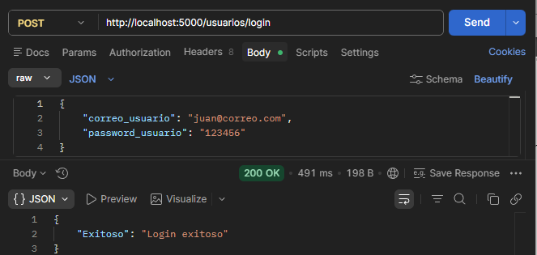

Prueba de servicio caído
Descripción: Se detuvo el servicio de autenticación para validar el manejo de errores del API Gateway.
Resultado esperado: Código HTTP: 503 Service Unavailable y mensaje indicando que el servicio no está disponible

Evidencia:
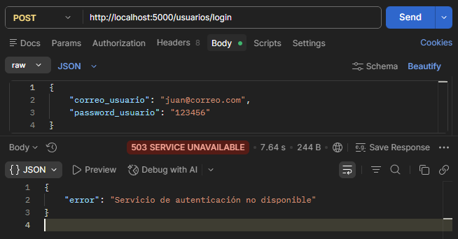

DIAGRAMA DE LA ARQUITECTURA

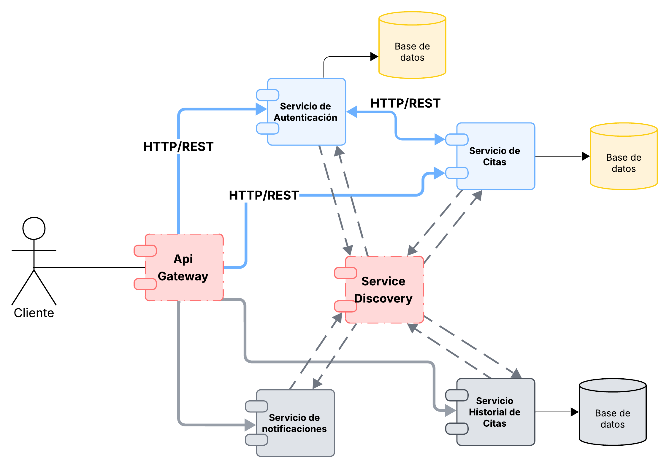

DATOS ALMACENADOS EN LAS BASES DE DATOS

Base de datos de servicio autenticación

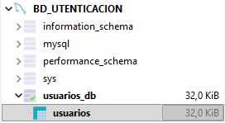

Tabla usuarios

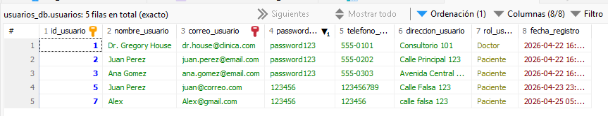

Base de datos de servicio citas

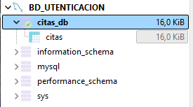

Tabla citas

